مخصوص فعالیت های کلاس
دنیای فناوری با سرعت بالایی در حال پیشرفت است.
مهارت و پشتکار،کلید اصلی ساختن آینده‌ای موفق هستند.
اگر پیوسته تلاش کنید و از خطاها درس بگیرید،
بدون شک به یک تازه کار برجسته تبدیل خواهید شد.

آشنایی با ساختار و عملکرد رایانه
رایانه ها ابزار هایی شگفت انگیز در دنیای امروزی هستند که از بخش های سخت‌افزاری و نرم افزاری گوناگونی تشکیل شده‌اند. بخش سخت‌افزار در حقیقت پیکره فیزیکی سیستم است و شامل تمام قطعات الکترونیکی،مکانیکی،و برده‌های مدار چاپی می‌شود که برای پردازش و تبادل داده ها در کنار یکدیگر فعالیت می‌کنند.
واحد پردازش مرکزی با پردازنده، مهم‌ترین قطعه هر رایانه به شمار می‌رود و وظیفه اجرای دستورالعمل ها،محاسبات منطقی و هدایت جریان داده را بر عهده دارد. سرعت توان این واحد ، عاملی کلیدی در اجرای روان برنامه های سنگین و سامانه های پیچیده است. درکنار پردازنده،قطعات حیاتی دیگری همچون برده‌های اصلی،کارت گرافیک و حافظه‌ها حظور دارند.
حافظه ها نقشی اساسی در چرخه پردازش اطلاعات دارند. حافظه اصلی که داده ها و برنامه های درحال اجرا را در خود نگه می‌دارد، به دلیل دسترسی بسیار سریع،سرعت کار پردازنده را تضمین می‌کند. در سوی دیگر ، حافظه های جانبی مانند درایو‌های ذخیره‌سازی،داده‌های کاربران را به‌صورت پایدار ذخیره می‌کنند تا پس از خاموش شدن دستگاه نیز از بین نروند.
پیشرفت سریع در معماری سخت‌افزار باعث شده تا دستگاه های امروزی کم‌مصرف‌تر،پر‌سرعت‌تر و فشرده‌تر شوند. یادگیری دقیق اجزای سیستم و شیوه تعامل آن‌ها با یکدیگر ، پایه و اساس ورود حرفه‌ای به حوزه های پشتیبانی فنی،شبکه‌های رایانه‌ای و طراحی سیستم‌های مدرن است.

آشنایی با ساختار و عملکرد رایانه
رایانه ها ابزار هایی شگفت انگیز در دنیای امروزی هستند که از بخش های سخت‌افزاری و نرم افزاری گوناگونی تشکیل شده‌اند. بخش سخت‌افزار در حقیقت پیکره فیزیکی سیستم است و شامل تمام قطعات الکترونیکی،مکانیکی،و برده‌های مدار چاپی می‌شود که برای پردازش و تبادل داده ها در کنار یکدیگر فعالیت می‌کنند.
واحد پردازش مرکزی با پردازنده، مهم‌ترین قطعه هر رایانه به شمار می‌رود و وظیفه اجرای دستورالعمل ها،محاسبات منطقی و هدایت جریان داده را بر عهده دارد. سرعت توان این واحد ، عاملی کلیدی در اجرای روان برنامه های سنگین و سامانه های پیچیده است. درکنار پردازنده،قطعات حیاتی دیگری همچون برده‌های اصلی،کارت گرافیک و حافظه‌ها حظور دارند.
حافظه ها نقشی اساسی در چرخه پردازش اطلاعات دارند. حافظه اصلی که داده ها و برنامه های درحال اجرا را در خود نگه می‌دارد، به دلیل دسترسی بسیار سریع،سرعت کار پردازنده را تضمین می‌کند. در سوی دیگر ، حافظه های جانبی مانند درایو‌های ذخیره‌سازی،داده‌های کاربران را به‌صورت پایدار ذخیره می‌کنند تا پس از خاموش شدن دستگاه نیز از بین نروند.
پیشرفت سریع در معماری سخت‌افزار باعث شده تا دستگاه های امروزی کم‌مصرف‌تر،پر‌سرعت‌تر و فشرده‌تر شوند. یادگیری دقیق اجزای سیستم و شیوه تعامل آن‌ها با یکدیگر ، پایه و اساس ورود حرفه‌ای به حوزه های پشتیبانی فنی،شبکه‌های رایانه‌ای و طراحی سیستم‌های مدرن است.

صفت‌خاصه | بسیار کشسان در صورتی که :
محصول | تفاوت کمی با رقبا وجود داشته باشد.  محصولات جایگزین متعددی در بازار موجود باشد.  محصول به راحتی مقایسه پذیر باشد.  محصول ضروری نباشد.
مشتری | تصمیم‌گیری در مورد خرید منطقی و پیچیده باشد.  هزینه‌ای برای تغییر برند وجود نداشته باشد.
قیمت | معیار های مقایسه‌ای و بنچمارک‌ها به‌راحتی در دسترس‌ باشند.  قیمت نسبتاً بالا باشد؛  رابطه مستقیمی بین قیمت و کیفیت وجود نداشته باشد.

لیست هنرجویان
 | ردیف | نام و نام خانوادگی |  |  | نام پدر |  | کد ملی
 | ردیف | نام | ردیف
 | ۱
 | ۲
 | ۳

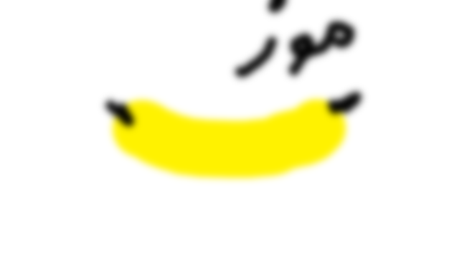
ا ثاتنبیتنیبتنیسلبایسنلب تنسیاتپی
عهاهثعهیبسشنبایناسشنتلبیتنسبتسینشتبلتنبتینلسنتالبتناسیبتناساباتیبسلتنیسب
سلام خوبی شما؟
سلام خوبی
سلام ، امروز چه روز خوبی است.

